**Trabajo Práctico N° 1**

*Grupo N° 8, Entrega N° 1, Fecha: 21/04/2021*

**Mediciones Directas**

**Lautaro Marín, Juan Leon, Agustin Jeon, Corrado De Luca**

[Lautaro.8@live.com.ar](mailto:Lautaro.8@live.com.ar), juaanleonn[@gmail.com](mailto:@gmail.com), [AgusJeonUBA@gmail.com](mailto:AgusJeonUBA@gmail.com), Corrideluca@gmail.com

*Laboratorio 1- Turno C .1er cuat. 2020*

*Departamento de Física, FCEyN, UBA*

Mediciones directas sobre un péndulo simple para calcular experimentalmente el periodo de las oscilaciones y ver como este se ajusta a los resultados teóricos

En este informe nos concentraremos en las mediciones de dos magnitudes (tiempo y espacio por separado) en tres experiencias distintas. Lo que nos motiva en el estudio es plasmar toda la información obtenida en gráficos que lo represente. Luego también cambiar ciertos parámetros en las mediciones y ver como eso afecta en el resultado final. Por último, nos interesa comparar los resultados obtenidos con los resultados teóricos.

**1. Introducción**

El periodo de un péndulo de péndulo se puede obtener de la siguiente forma:

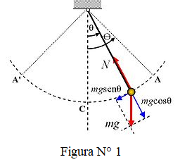como podemos observar de la Figura N°1, el peso tiene 2 componentes. La que nos interesa analizar es la que se encuentra en $\hat{θ}$, puesto que es la dirección de movimiento puesto que la soga es inextensible y va a haber movimiento radial.

$\vec{F}=m\vec{a } →- mg\sin{θ=} mL\ddot{θ}$

$→ \frac{-g\sin{θ} }{L}= \ddot{θ}$ esta ecuación no tiene solución analítica. De todas formas, se puede obtener la solución de forma numérica.

Si vemos el caso de pequeñas oscilaciones $→θ≈ \sin{θ}$ (1)

$→ -\frac{g }{L}θ = \ddot{θ}$ (2)

Para esta ecuación diferencial existe una solución de la forma:

$A\cos{ (\sqrt{\frac{g}{l}} t+φ)}$ donde $\sqrt{\frac{g}{l}}$ es la frecuencia que vamos a utilizar para deducir el periodo y A es la amplitud. Se puede demostrar que, si soltamos al péndulo sin velocidad inicial, $φ=0$ entonces nos queda únicamente calcular el periodo del coseno y este será el periodo del péndulo. Es fácil ver que

$T = 2π\sqrt{\frac{l}{g}}$ (3)

Notemos que esta ecuación es independiente de la masa y no depende del ángulo (siempre que se cumpla (1)).  
Ya tenemos en claro cuáles son las ecuaciones que rigen el movimiento del péndulo simple. Estas nos servirán para luego comparar los resultados con las cuentas exactas.

**2. Desarrollo experimental**

La forma en que procedimos en el armado del péndulo fue muy simple: tomamos un hilo de material inelástico (ej: hilo de tanza) de longitud (100.0cm ± 0.1cm) y le atamos una tuerca de pesoaprox (60.0g ± 0.6g) , de tal forma que la soga quede tensa a lo largo de todo el trayecto pero que además no se sature rompiéndose. El otro extremo de la soga se ato a una superficie totalmente rígida para que no haya ningún tipo de desplazamiento adicional.

Una vez armado procedemos a experimentar:

Distanciamos la tuerca de su posición de equilibrio (θ=0) y lo soltamos intentando respetar la condición de velocidad inicial nula. El ángulo al que lo soltamos es menor a 10 grados, para luego comparar con la ecuación (3), de todas formas, nos hubiese gustado hacerlo con ángulos menor a 1° pero no contamos con los instrumentos de medición adecuados.

**3. Resultados y discusión**

Luego de realizar 100 oscilaciones pudimos obtener el siguiente histograma

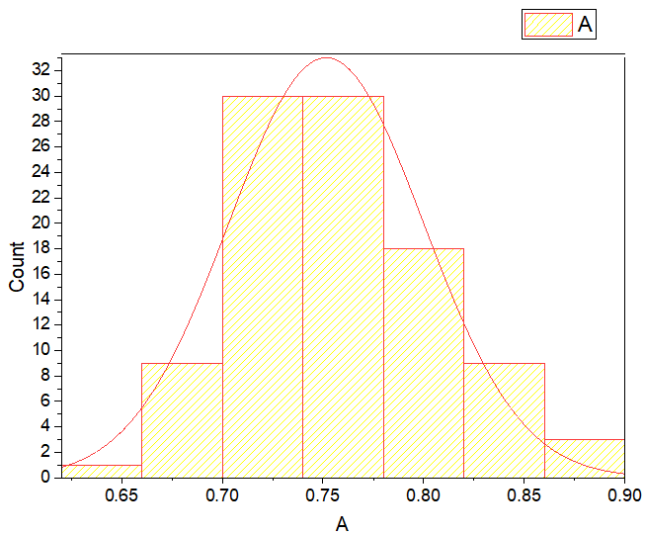



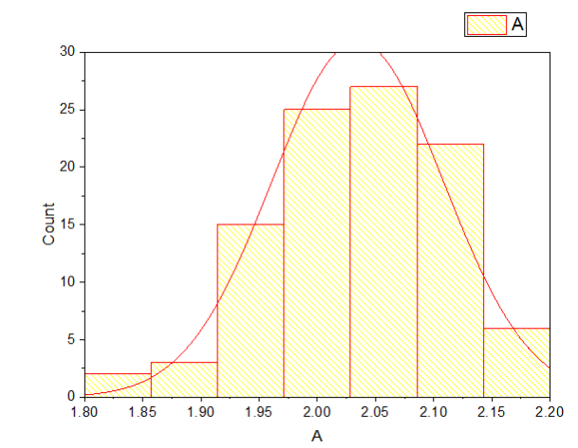Notemos que el promedio (Mean), la moda (Mode) y la Mediana (Median) tienen valores muy cercanos, esto implica que tiene una distribución normal.  
notemos que estos se encuentran en valores aproximados a 1.76s, usando la ecuación (3):  
T = 2 $π\sqrt{\frac{l}{g}}$ $≈$ 2.00sesta variación se debe al tiempo de reacción, el error de precisión al medir el hilo, a que no necesariamente se cumple (1).

Realizamos esta misma experiencia, pero calculando el periodo en el punto de máxima velocidad y obtuvimos los siguientes resultados:



Notemos que T $≈$ 2.00s y en este caso T ϵ [2.03s – 0.073s, 2.03s + 0.073s] donde 0.07s es la desviación estándar que figura en la tabla.

Analicemos estos datos en tandas de a 5, 10, 20

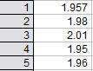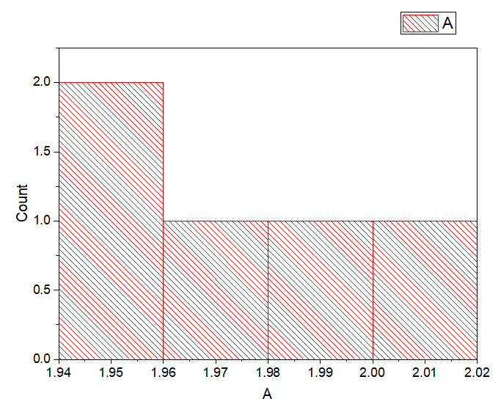Caso N = 5

